Часто встречающиеся вопросы родителей
- Как строится работа логопеда в детском саду?
- Все ли дети имеют возможность заниматься с логопедом?
-Что делать родителям, если ребенок плохо говорит или имеет отклонения в речи?

Коррекционно - педагогическая работа логопеда в МДОУ предполагает формирование правильного звукопроизношения
- развитие фонематического восприятия
- формирование процессов: внимания, памяти, мышления, восприятия.
- развитие мелкой моторики.
- совершенствование интеллектуально-познавательной деятельности
- развитие коммуникативных функций
- подготовку к обучению грамоте
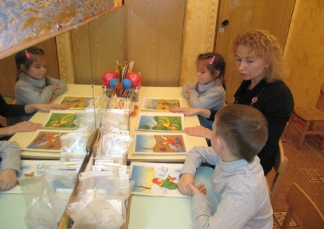
В детском саду функционирует логопункт для детей, которые имеют речевую патологию. Например, нарушено только звукопроизношение - фонетические проблемы или есть фонетико-фонематическое недоразвитие речи. Занятия логопеда с такими детьми проходят 2-3 раза в неделю с условием, что родители закрепляют полученные навыки дома, занимаясь по заданиям логопеда. Количество детей для логопункта ограничено – 20-25 человек на год. В первую очередь зачисляются дети предшкольного возраста, а на оставшиеся места - дети 4-5 лет.

Вопрос:
- В каком возрасте надо впервые показаться логопеду?
- Обязательно ли при этом иметь речевые проблемы?
Ответ:
- Впервые проконсультироваться у логопеда можно при исполнении ребенку 3 лет. Раньше нет смысла, т.к. речь к этому возрасту только набирает обороты, накапливается активный и пассивный словарь, появляется первая фраза. Но произношение почти всегда еще нарушено - это функциональное нарушение (возрастное). Бывают случаи, когда и в 3 годика у ребенка явная патология речи, связанная со множеством причин. В первую очередь надо исключить случаи, связанные с аномальным анатомическим строением артикуляционного аппарата, носоглотки, слухового или зрительного анализатора. Посетите сначала лор.врача, невролога, окулиста, стоматолога и ортодонта. Если с их стороны у ребенка всё в порядке - проконсультируйтесь у логопеда.
- Иметь речевые проблемы для посещения кабинета логопеда совсем не обязательно. Поговорите со специалистом о том, что Вас волнует в речи ребенка, что должно быть в этом возрасте у ребенка, как правильно разговаривать с ребенком,
какие есть книги и пособия для развития речи Вашего малыша.
- При первом же посещении логопеда, если Ваш ребенок вошел в контакт, не упрямился, не капризничал, специалист, беседуя с ним, обязательно даст оценку уровня развития речи у него. Настройте Вашего ребенка перед посещением логопеда на общение, разговор, убедите его в том, что с ним ничего страшного не случится в кабинете, с ним просто поиграют, посмотрят картинки. Конечно, многое зависит от самого логопеда, от того как быстро и умело он сможет войти в контакт с ребенком, разговорить его.

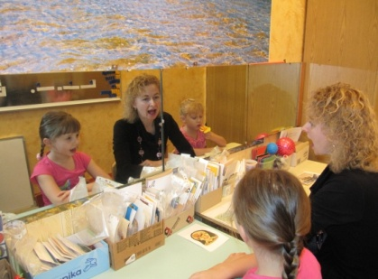
Нарушение звукопроизношения и его коррекция в условиях дошкольного логопункта.
С неправильным произношением звуков у детей мы встречаемся очень рано, уже в возрасте 2-3 лет. Однако там чаще всего наблюдаются временные (физиологические) нарушения звукопроизношения, обусловленные недостаточной сформированностью речевого (фонематического) слуха или артикуляционного аппарата. Эти нарушения преодолеваются, если дома и в детском саду осуществляется весь комплекс мероприятий по укреплению здоровья детей; когда взрослые, разговаривая с малышом, дают ему правильные образцы речи; когда проводится систематическая работа по формированию правильного произношения, способствующая усвоению ребенком фонетической системы языка, развитию речедвигательного и речеслухового анализаторов.
Норма усвоения звуков (по годам):
Возраст ребенка | 1-2 года | 2-3 года | 3-4 лет | 4-5 лет | 5-5,5 лет
Звуки | А О Э  П Б М | И Ы У  Ф В  Т Д Н  К Г Х Й | С З Ц | Ш Ж  Ч Щ | Л  Р
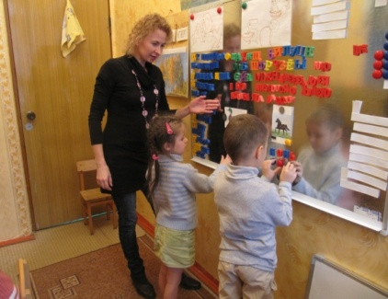
Однако даже в раннем возрасте имеются случаи патологического нарушения звукопроизношения, характеризующиеся стойкостью неправильного употребления звуков. Они могут быть обусловлены как нарушениями речевого слуха, артикуляционного аппарата, так и расстройствами нейродинамики (недостаточной дифференцировкой возбудительного и тормозного процессов в коре головного мозга), несформированностью межанализаторных связей.
Нарушения звукопроизношения являются самыми распространенными недостатками речи у детей дошкольного возраста. Обычно нарушаются следующие группы звуков:
- свистящие – С, СЬ, З, ЗЬ
- шипящие - Ш, Ж
- аффрикаты – Ц, Ч, Щ
- сонорные – Л, ЛЬ, Р, РЬ
- заднеязычные – К, КЬ, Г, ГЬ, Х, ХЬ
- звонкие согласные
- мягкие согласные
У некоторых детей нарушается только одна группа звуков, и такое нарушение звукопроизношения определяется как простое (частичное), или мономорфное.
У других детей нарушаются одновременно две или несколько групп звуков. Такое нарушение звукопроизношения определяется как сложное (диффузное), или полиморфное.

В любой из перечисленных групп различают три формы нарушения звуков:
- искаженное произношение звука (например – горловой звук Р)
- отсутствие звука в речи ребенка (например, коова вместо корова)
- замена одного звука другим (колова)
Кроме видов и форм нарушения звукопроизношения, существуют три уровня нарушения:
- полное неумение произнести звук
- правильное произношение изолированного звука, но искажение или пропуск его в спонтанной речи, т,е, недостаточная автоматизация звука
- смешивание звука в речевом потоке с другим, близким по артикуляции или звучанию, т.е. нарушение дифференциации звуков
Причиной искаженного произношения звуков обычно является недостаточная сформированность или нарушения артикуляционной моторики. При этом дети не могут правильно выполнять движения языком, губами, в результате чего звук искажается. Иногда причина кроется в индивидуальном строении артикуляционного аппарата ( нарушение прикуса, укороченная подъязычная связка). В этих случаях необходимо вмешательство ортодонта. Подобные нарушения называются фонематическими, т.к. фонема (звук) звучит искаженно, но это не влияет на смысл слова.
Причина замены звуков обычно заключается в недостаточной сформированности фонематического слуха или в его нарушениях, в результате чего дети не слышат разницы между звуками, близкими по артикуляции. Такие нарушения называются фонематическими, т.к. при замене одной фонемы другой нарушается смысл слова (рак – лак).
В случаях, когда у ребенка звуки одной группы заменяются, а звуки другой группы искажаются, нарушения называются фонетико-фонематическими.
Знание видов, форм и уровня нарушения звукопроизношения помогает логопеду определить методику и характер коррекционной работы с детьми в условиях логопункта.
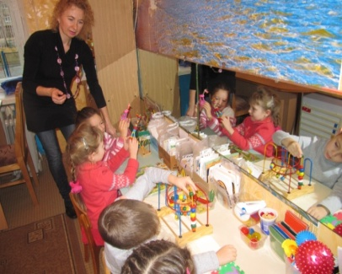
Задачей работы логопункта в ДОУ является комплексное логопедическое воздействие и сопровождение ребенка в детском саду. Для коррекции речи на логопункт зачисляются дети с фонетическим недоразвитием речи (ФНР) и фонетико-фонематическим недоразвитием речи (ФФНР). Деятельность логопункта предполагает системное воздействие , состоящее из нескольких взаимосвязанных этапов: диагностического, коррекционного и оценочно-контрольного.
Во время диагностического этапа каждый ребенок проходит индивидуальное логопедическое обследование, где логопед получает представление о состоянии речевой деятельности ребенка и составляет перспективный план коррекционной работы.
Коррекционный этап включает в себя постановку нарушенных звуков, их автоматизацию и дифференциацию. Параллельно с этим решаются задачи, связанные с формированием и развитием фонематического восприятия и лексико-грамматического строя речи. Занятия проводятся как индивидуально, так и небольшими подгруппами из 3-4 детей со схожими по структуре дефектами звукопроизношения. После постановки звука наступает этап его автоматизации в словах, фразах, стихах и текстах. Продолжительность постановки звуков и их автоматизации может быть различной, и зависит от сложности нарушения.
По окончании коррекционного этапа ребенок переходит в группу динамического наблюдения, т.е. наступает оценочно-контрольный этап, во время которого логопедом и воспитателями отслеживается процесс автоматизации звука в разговорной речи.
Несмотря на то, что большую часть дня современный ребенок находится в детском саду, первостепенное влияние на его развитие все-таки оказывает семья. И эффективность коррекционного процесса во многом зависит от позиции, которую занимают родители. К сожалению, чаще встречаются два крайних варианта отношения к вопросу коррекции звукопроизношения:
1 – пренебрежение к качеству речи ребенка, зачастую граничащее с игнорированием рекомендаций логопеда;
2 – завышенные требования к качеству речи ребенка на этапе, когда звук еще находится в процессе автоматизации.
И то, и другое не способствует закреплению правильного звукопроизношения и значительно замедляет весь процесс коррекции. В помощь родителям для каждого ребенка ведется индивидуальная логопедическая тетрадь, в которой записывается весь отработанный речевой материал и рекомендации логопеда родителям. Тетрадь приносят в детский сад в день занятий, а затем забирают домой для повторения материала. В случаях систематического игнорирования родителями требований логопеда, немотивированных пропусков занятий возможно отчисление ребенка с занятий в логопункте.
Нарушения звукопроизношения требуют оказания ребенку специальной помощи, и от ее своевременности и совместной деятельности логопеда, воспитателей и родителей будет зависеть успешная подготовка ребенка к обучению в школе.

На логопедических занятиях:
- Развиваем мелкую моторику рук, играем в развивающие игры .
- Выполняем артикуляционную гимнастику, учимся правильно произносить звуки .
- Осваиваем звуко - буквенный анализ слов, печатаем слова .
- Составляем схемы предложений .
- Развиваем речь .

